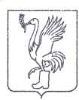
СОВЕТ ДЕПУТАТОВ
ТАЛДОМСКОГО ГОРОДСКОГО ОКРУГА МОСКОВСКОЙ ОБЛАСТИ
141900, г. Талдом, пл. К. Маркса, 12 тел. 8-(49620)-6-35-61; т/ф 8-(49620)-3-33-29

Р Е Ш Е Н И Е

от __27 июля___ 2023 г. № 53

┌ ┐
Об утверждении Положения об удостоверении и
нагрудном знаке депутата Совета депутатов
Талдомского городского округа

В соответствии с Федеральным законом от 06.10.2003 № 131-ФЗ "Об общих принципах организации местного самоуправления в Российской Федерации", Уставом Талдомского городского округа Московской области, зарегистрированным в Управлении Министерства юстиции Российской Федерации по Московской области 24.12.2018 г. № RU 50365000201800, Положением о статусе депутата Совета депутатов Талдомского муниципального района Московской области, утвержденным решением Совета депутатов Талдомского муниципального района Московской области от 24.03.2010 г. № 34 (ред. от 29.08.2018), Совет депутатов Талдомского городского округа

РЕШИЛ:
1. Утвердить Положение об удостоверении и нагрудном знаке депутата Совета депутатов Талдомского городского округа" (приложение 1).
2. Утвердить описание удостоверения депутата Совета депутатов Талдомского городского округа и образец к нему (приложение 2).
3. Утвердить описание нагрудного знака депутата Совета депутатов Талдомского городского округа и образец к нему (приложение 3).
4. Опубликовать настоящее решение в газете "Заря" и разместить на официальном сайте Талдомского городского округа.
5. Контроль исполнения настоящего решения возложить на председателя Совета депутатов Талдомского городского округа М.И. Аникеева.

Председатель Совета депутатов М.И. Аникеев

Глава Талдомского городского округа Ю.В. Крупенин

Приложение 1
к решению Совета депутатов
Талдомского городского округа
Московской области
от 27.07.2023 г. № 53

ПОЛОЖЕНИЕ
ОБ УДОСТОВЕРЕНИИ И НАГРУДНОМ ЗНАКЕ ДЕПУТАТА
СОВЕТА ДЕПУТАТОВ ТАЛДОМСКОГО ГОРОДСКОГО ОКРУГА

1. Настоящее Положение определяет порядок оформления, хранения, учета и выдачи удостоверения депутату Совета депутатов Талдомского городского округа Московской области (далее - Совет депутатов).
2. Удостоверение депутата Совета депутатов Талдомского городского округа (далее - удостоверение депутата Совета депутатов) является основным документом, подтверждающим статус и полномочия депутата Совета депутатов.
Нагрудный знак депутата Совета депутатов (далее - нагрудный знак) является знаком различия депутата Совета депутатов.
3. Удостоверение депутата Совета депутатов выдается председателем Совета депутатов. Удостоверение об избрании депутата Совета депутатов подписывает председатель Совета депутатов.
4. Удостоверение об избрании депутата Совета депутатов подлежит регистрации в журнале (книге) удостоверений с присвоением порядкового регистрационного номера записи.
5. Ответственным за изготовление, оформление и выдачу нагрудных знаков является организационный отдел администрации Талдомского городского округа Московской области.
6. Депутат Совета депутатов пользуется удостоверением депутата и нагрудным знаком в течение срока полномочий депутата Совета депутатов.
7. Депутат обязан обеспечить сохранность удостоверения и нагрудного знака депутата.
8. По истечении срока полномочий удостоверение депутата считается недействительным.
9. По истечении срока полномочий депутата Совета депутатов удостоверение и нагрудный знак остаются у лица, исполнявшего полномочия депутата, для памятного хранения.
10. В случае досрочного прекращения полномочий депутата Совета депутатов нагрудный знак остается у лица, исполнявшего полномочия депутата; удостоверение депутата сдается в организационный отдел администрации Талдомского городского округа Московской области.

Приложение 2
к решению Совета депутатов
Талдомского городского округа
Московской области
от 27.07.2023 г. № 53

ОПИСАНИЕ
УДОСТОВЕРЕНИЯ ДЕПУТАТА СОВЕТА ДЕПУТАТОВ
ТАЛДОМСКОГО ГОРОДСКОГО ОКРУГА

Удостоверение «Депутат Совета депутатов Талдомского городского округа» (далее – Удостоверение) имеет форму книжки в твёрдой обложке цвета бордо. Размер книжки в развёрнутом виде 190 х 65 мм, в сложенном виде – 95 х 65 мм.
На обложке Удостоверения «золотым» тиснением выполнено контурное изображение герба Талдомского городского округа Московской области, ниже надпись в три строки: «СОВЕТ ДЕПУТАТОВ / ТАЛДОМСКОГО ГОРОДСКОГО ОКРУГА / МОСКОВСКОЙ ОБЛАСТИ».
На левой стороне внутреннего разворота место для фото слева от него помещено цветное изображение герба Талдомского городского округа Московской области под ним надпись в пять строк: Совет депутатов / Талдомского / городского округа / Московской / области. В нижнем правом углу надпись: Действителен до «___» ___________ 20__г.
На правой стороне внутреннего разворота вверху расположена надпись: УДОСТОВЕРЕНИЕ №____ / Депутат Совета депутатов / Талдомского городского округа / Московской области. Ниже расположены две горизонтальные линии для внесения фамилии, имени и отчества. Внизу расположена надпись в четыре строки: Председатель Совета/ депутатов Талдомского / городского округа / Московской области и место для подписи Председателя Совета депутатов. Гербовая печать председателя Совета депутатов Талдомского городского округа.

Образец удостоверения депутата Совета депутатов Талдомского городского округа

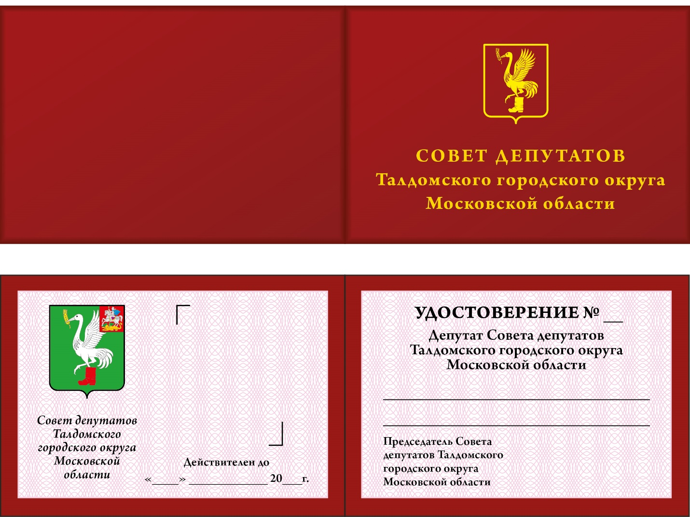

Приложение 3
к решению Совета депутатов
Талдомского городского округа
Московской области
от 27.07.2023 г. № 53

ОПИСАНИЕ
НАГРУДНОГО ЗНАКА ДЕПУТАТА СОВЕТА ДЕПУТАТОВ
ТАЛДОМСКОГО ГОРОДСКОГО ОКРУГА

Знак выполнен в виде развивающегося флага Талдомского городского округа с надписью: «Депутат Талдомского городского округа».
Размер знака: 24 х 31мм; толщина: 2 – 2,5мм.
Футляр для знака 60х60х20мм с ложементом под знак.
Знак носится на левой стороне груди.

Образец нагрудного знака
депутата Совета депутатов Талдомского городского округа

